** КАК УКРЕПИТЬ ИММУНИТЕТ РЕБЕНКА?**

(памятка для родителей)

Иммунитет – это реакция организма на внедрение болезнетворных микроорганизмов, вирусов и их токсинов, грибов, инородных тел, опухолевых клеток и других чужеродных белков. В переводе с латинского иммунитет значит «освобождение» или защита.

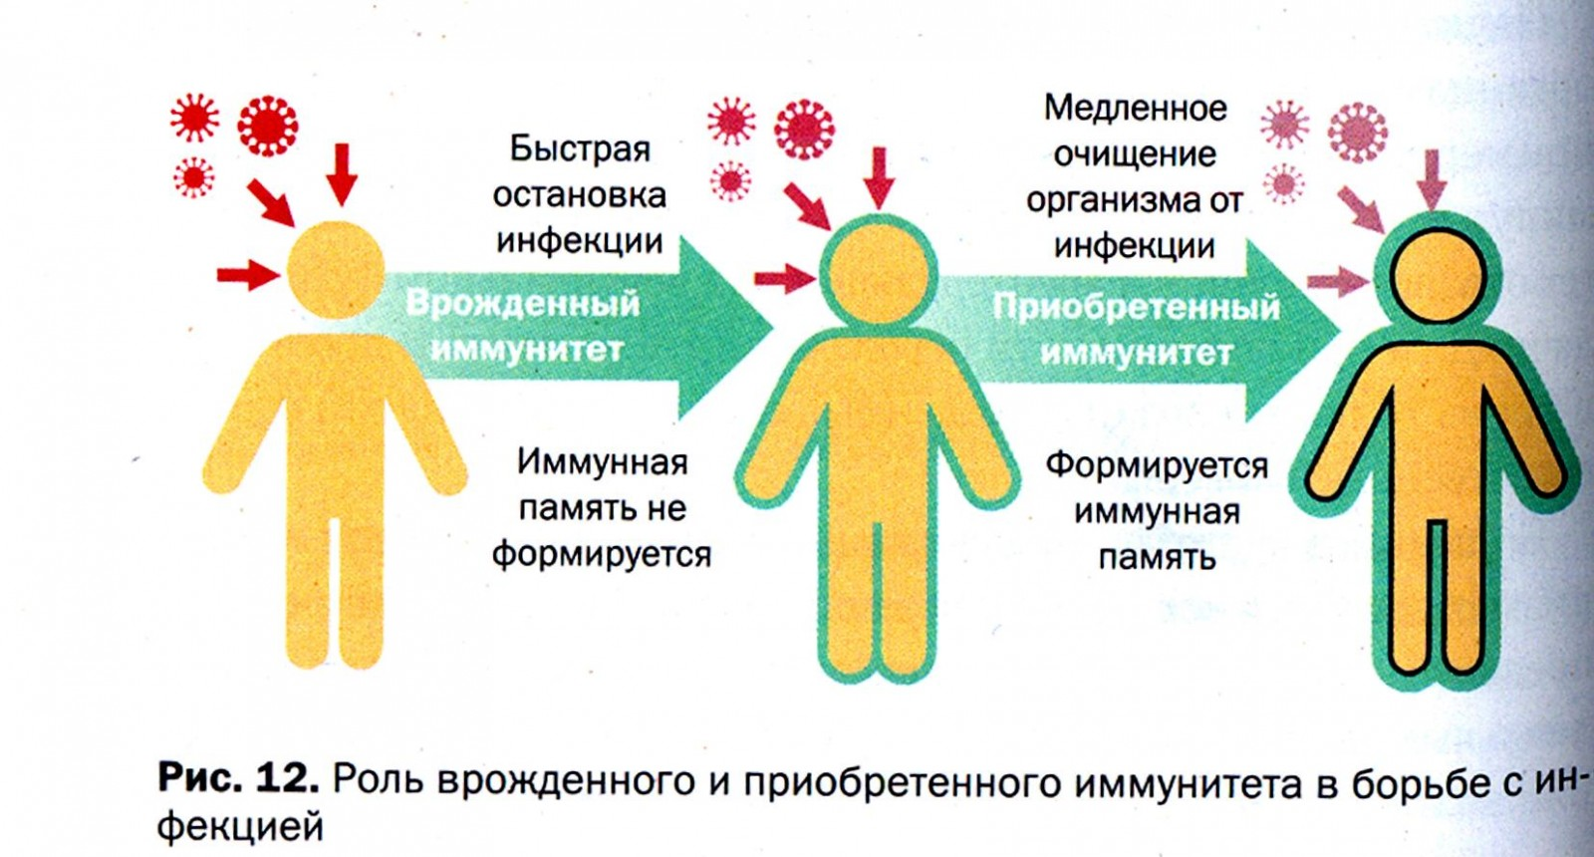Составные части, на которые опирается противоинфекционная защита - «три кита»: врожденный иммунитет, приобретенный иммунитет, поведенческаязащита.

Врожденный иммунитет не позволяет инфекционным агентам проникать во внутреннюю среду организма человека

Приобретенный иммунитет, это лимфоцитарный иммунитет, его задача удаление «чужих», прорвавшихся через первую линию обороны. Лимфоциты выделяют особые белки - антитела, которые связываются с белками микробов – антигенами и запоминают их. Пока в крови находится достаточное количество антител, человек данной инфекцией не заболевает. Поведенческаязащита – защитное поведение, ограничивающее контакты с инфекционными агентами.

Механизм иммунитета

За иммунитет в организме отвечает иммунная система, которая охраняет его от воздействия болезнетворных микроорганизмов и вирусов, причем не только от микробов и паразитов, но и от клеток собственного организма. Однако иммунная система постепенно ослабевает, поэтому иммунитет надо постоянно поддерживать и укреплять.

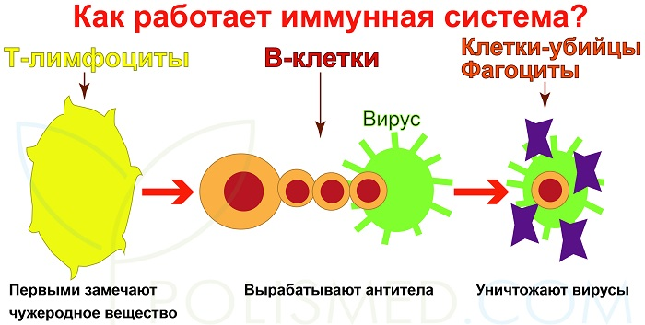

**КАК УКРЕПИТЬ ИММУНИТЕТ РЕБЕНКА?**

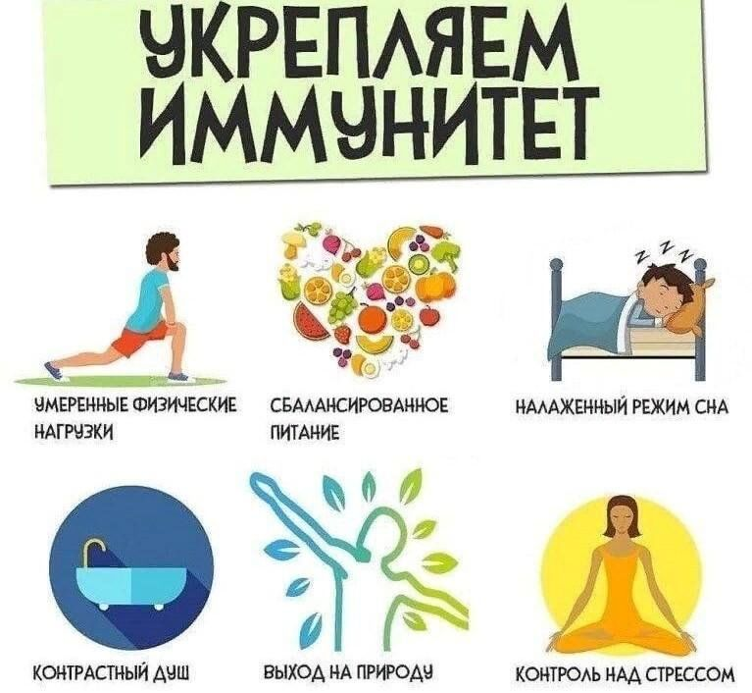

* Разнообразное сбалансированное питание по основным пищевым ингредиентам: белкам, жирам углеводам, микронутриентам и витаминам.

Белковая пища обеспечивает организм необходимыми аминокислотами для образования антител и других агентов иммунитета. Жиры нужны для построения иммунных клеток, а углеводы дают энергию для функционирования иммунной системы.

* Достаточная продолжительность сна и соблюдение режима.

Здоровый сон: в **1-3** года - **12** часов; **4-7** лет - **11** часов; в **7-10** лет - **11-10** часов, в 1**1-14** лет - **10- 9** часов, в **15-17** лет- **9-8** часов. Важно в одно и то же время вставать (7.00 ч.) и ложиться спать(21.-21.30ч. - 22.00-22.30 ч. в зависимости от возраста, исключив эмоциональные нагрузки детей после 19ч.

* Ежедневное пребывание на свежем воздухе, независимо от погоды. Для закаливания организма ребенка, так и для укрепления иммунитета общая продолжительность должна составлять – не менее 4 ч. для дошкольников; 3-3,5 ч для младших школьников; 2,5-3ч для школьников среднего возраста; 2-2,5ч - для школьников старшего возраста.
* 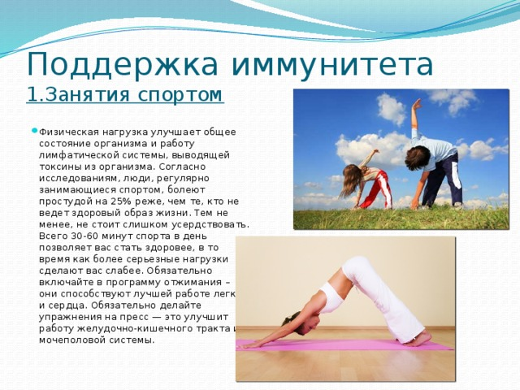Физическая активность способствует укреплению здоровья, повышению умственной и физической работоспособности, росту: **у**тренняягимнастика; ходьба 2 часа быстрым шагом; работа по дому, любая другаяработа;

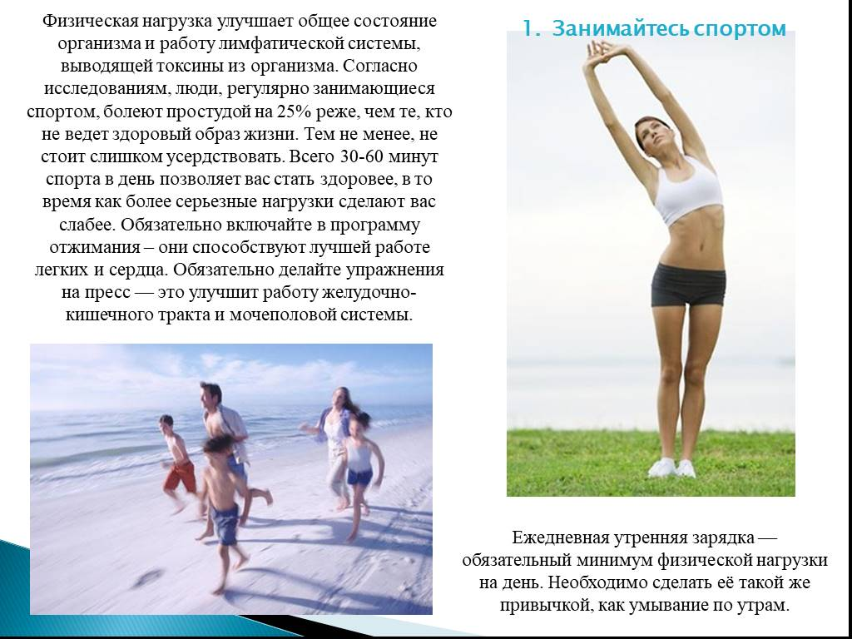активные виды отдыха и развлечений - танцы, пешие и велосипедные прогулки, спортивные и подвижные игры на воздухе.

* Занятия спортом улучшают обмен веществ и работу лимфатической системы, которая выводит токсины из организма.
* Обеспечение психологического комфорта – снижение уровня стресса: доброжелательная обстановка, исключение гаджетов телепередач для маленьких детей, ограничение времени компьютерных игр для школьников.